муниципальное дошкольное образовательное учреждение
«Детский сад № 31 «Ивушка» г. Ершова Саратовской области.
____________________________________________________________

Дидактическое пособие
для детей старшего дошкольного возраста
«Лэпбук «В стране звуков и слов»».

Воспитатель МДОУ «Детский сад № 31 «Ивушка»
г. Ершова Саратовской области»
Кожина Елена Николаевна

Проблема развития речи у детей дошкольного возраста является одной из актуальных в дошкольном образовании. В век глобальной компьютеризации и дети, и взрослые больше общаются с компьютером и телефоном, чем друг с другом. А ведь всем известно, что формирование речи ребенка происходит, прежде всего, в постоянном общении, в активной речевой деятельности. Вовлечение дошколят в активную речевую деятельность возможно только через «разжигание» интереса к предмету этой деятельности. Успех обучения во многом определяется тем, какие именно методы и приемы применяет воспитатель в своей работе. И одним из таких методов является применение в работе дидактических пособий в технологии «Лэпбук». Конечно, на сегодняшний день лэпбук не совсем новое, но, тем не менее, интересное и незаменимое методическое пособие.
Сегодня я хочу представить вам дидактическое пособие лэпбук «В стране звуков и слов».

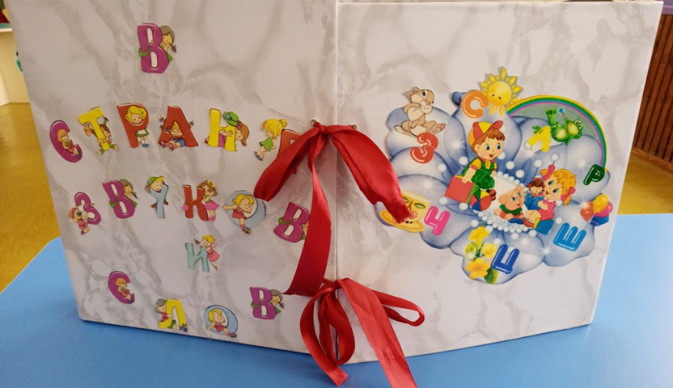

Лэпбук «В стране звуков и слов» предназначен для детей старшего дошкольного возраста (5-7 лет).
Цель данного лепбука: активизация и развитие речи детей; закрепление полученных знаний и умений в занимательной игровой форме.
Лэпбук «В стране звуков и слов» - это функциональная, папка-раскладушка, которая включает в себя различные игровые задания и игры в кармашках на липучках.
Лэпбук может быть использован в процессе образовательной деятельности, в совместной и самостоятельной деятельности детей, в индивидуальной работе с ребенком или подгруппой детей, а также его можно использовать как диагностический инструментарий при проведении педагогического мониторинга.

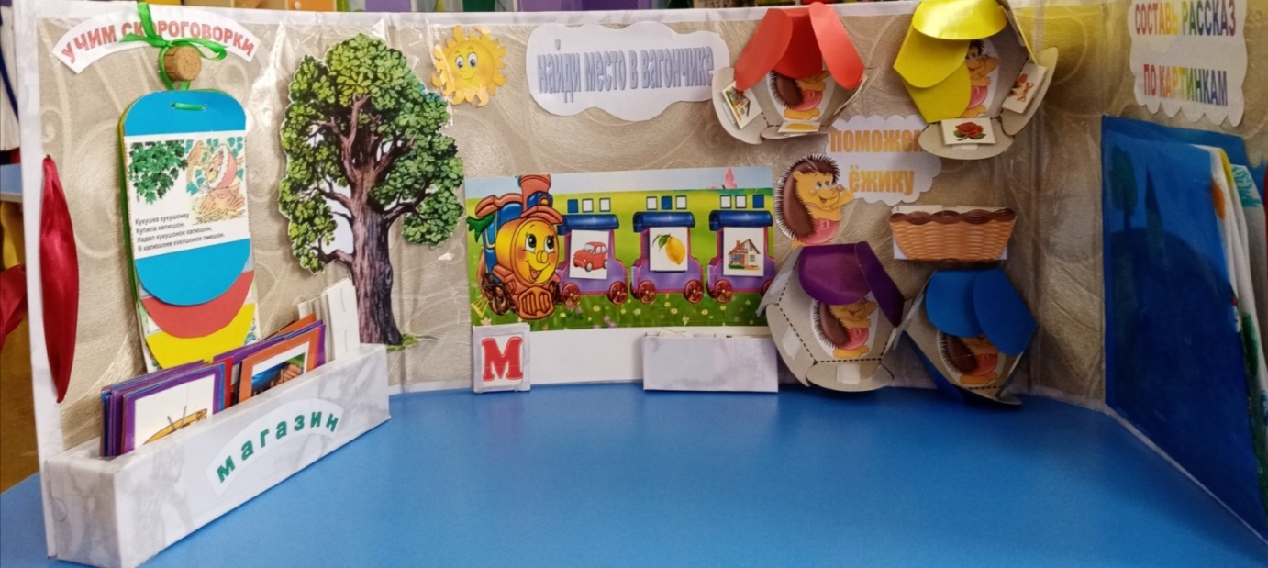

В пособии представлены игры и упражнения, направленные на развитие дикции, фонематического слуха, ЗКР, словаря, связной речи и зрительного восприятия.
Подробнее остановимся на каждой из них:

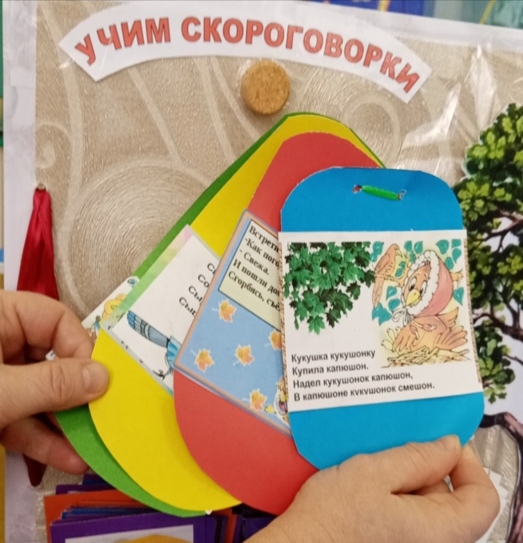
«Учим скороговорки» - съемная книжка, которая состоит из нескольких карточек-страниц, соединенных между собой цветной ленточкой. На каждой странице напечатана скороговорка. Для лучшего запоминания текста, каждая скороговорка оформлена цветной картинкой.
Цель: развивать фонематический слух, речевое дыхание, закреплять правильное произношение звуков и слов.

Скороговорки представляют собой, так называемый, речевой тренажер. Это эффективный способ для развития артикуляции и дикции, скороговорки делают нашу речь выразительной, разборчивой, внятной.

Формировать умения детей делить слова на части (слоги)

Игра «Магазин» Цель: Формировать умения детей делить слова на части (слоги)
Разложить перед детьми картинки с изображением предметов, которые они хотели бы купить в магазине, но в качестве денег используются карточки с нарисованными на них одной, двумя, тремя дугами. Приобретая «товар», (картинка), ребёнок должен четко произнести название предмета, определить последовательное звучание каждой части слова, сосчитать количество частей в данном слове, и подобрать карточку с изображением дуг того же количества, что и слогов в слове. Например: Картинка «зонт» соответствует карточки с одной дугой. т.к в слове 1 слог и т.д. За каждую предметную картинку отдается карточка с соответствующим количеством дуг.
На центральной части лэпбука находятся 2 игры: «Найди место в вагончике» «Поможем Ёжику»
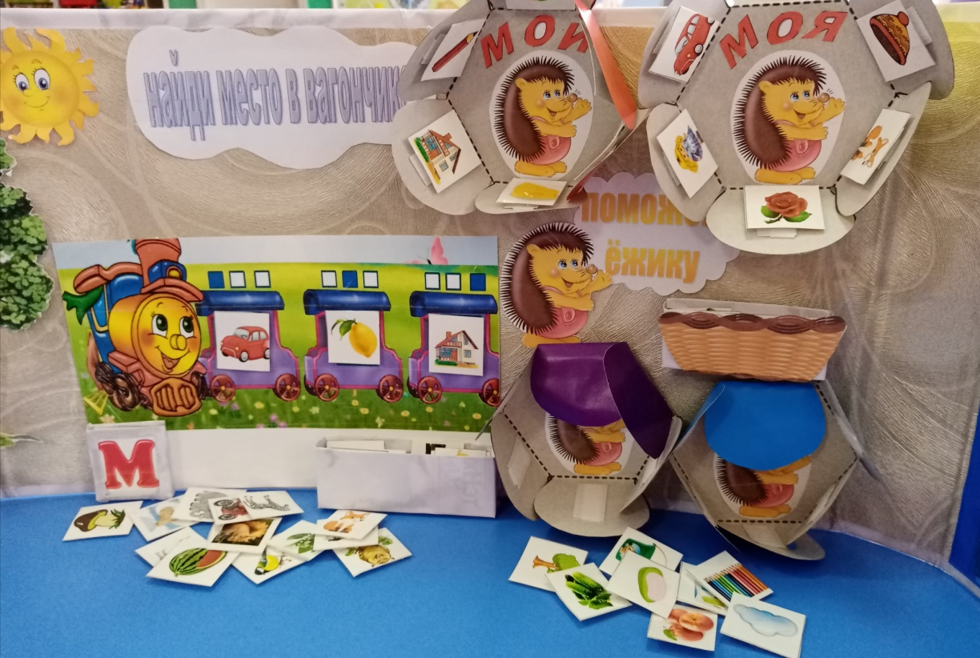
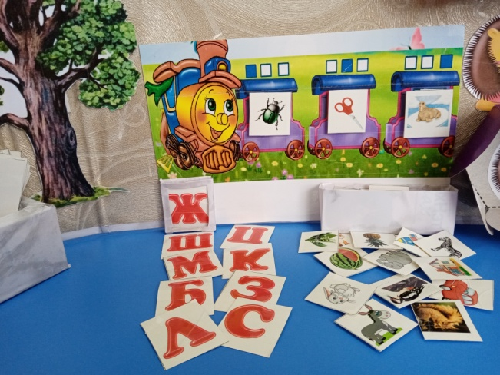
«Найди место в вагончике».
Цель данной игры формировать умения детей определять место звука в слове.
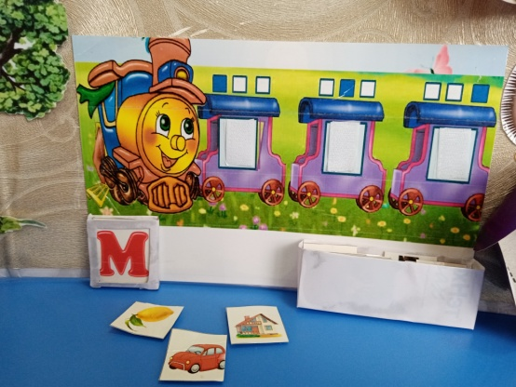

Перед детьми карточки с предметными картинками на определенный звук. Внизу под вагончиком расположен кармашек, в котором будет находится заданный звук. Дети берут по одной карточке и выполняя задания называют слова, в которых встречается заданный звук (буква). Затем дети должны распределить карточки в окошечки вагончиков, соответственно нахождению заданного звука (в начале, в середине или конце слова).

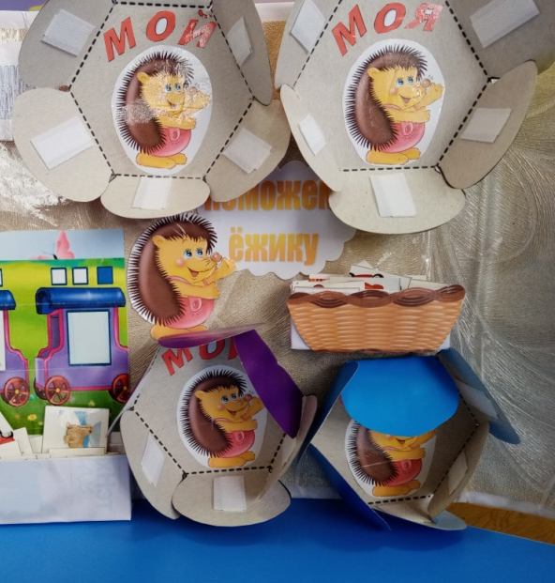
Игра «Поможем Ёжику»
Цель: совершенствовать грамматический строй речи; определить существительные мужского, женского, среднего рода единственного и множественного числа.
Все детали игры съемные. В эту игру можно играть с подгруппой детей.
Детям предлагаются 4 домика разных цветов с буквенным и символическим названием его «жильцов», и картинки с
изображением предметов, обозначающих существительных разного рода и числа. Дети берут карточку и выполняют задание в зависимости от названия игры.

«Составь рассказ по картинкам»

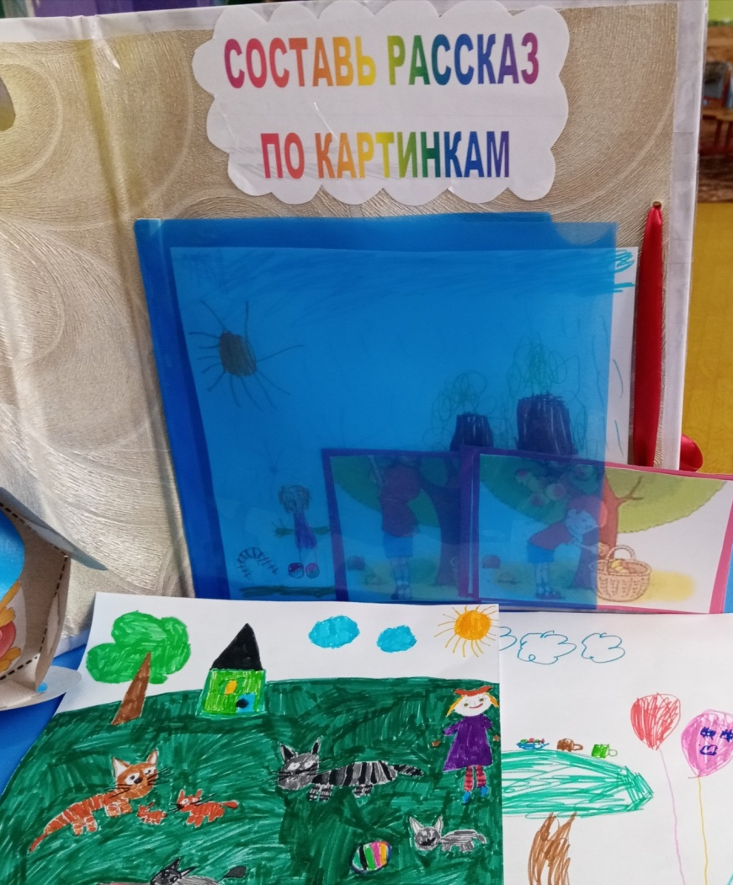
Цель. Обучение связному последовательному рассказу с наглядной основой в виде детских рисунков.

Ход: дети с опорой на изображённый сюжет на картинках составляют описательный рассказ

Основные достоинства дидактического пособия
«Лэпбук «В стране звуков и слов»»
- доступность;
- мобильность;
- многофункциональность.
При необходимости, данное пособие также может пополняться новыми элементами и картинками.

Представленное пособие в игровой форме:
- формирует у детей общую ориентировку в звуковой системе языка;
- обучает слоговому и звуковому анализу слова;
- учит четко произносить и находить в словах заданные звуки;
- составлять описательные рассказы.

В нашей работе скапливается много дидактических игр, направленных на речевое развитие у детей. Лэпбук прекрасный способ систематизировать собранный материал, интересно подать его ребенку, помочь ему закрепить полученные знания.

